店名：天津市滨海新区天达新食府厅
地址：天津市滨海新区寨上街道东风路天达宾馆院内
处置方式：警告，责令改正
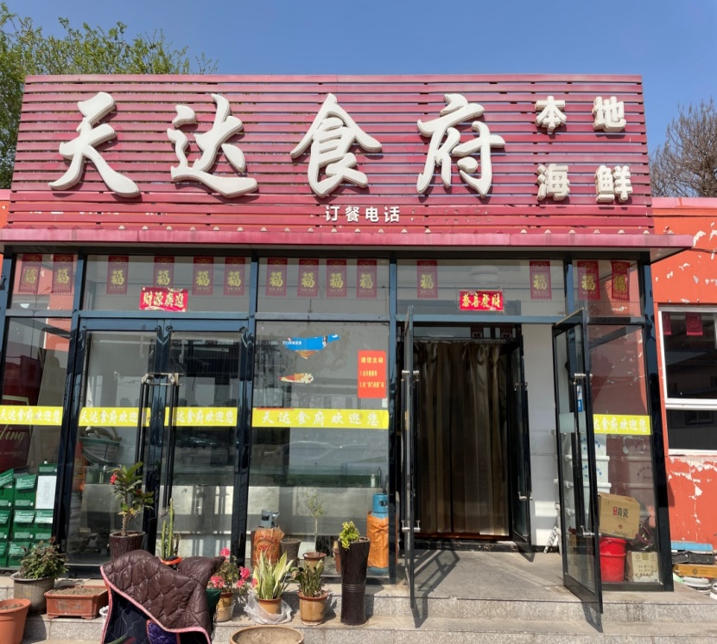
门头照片
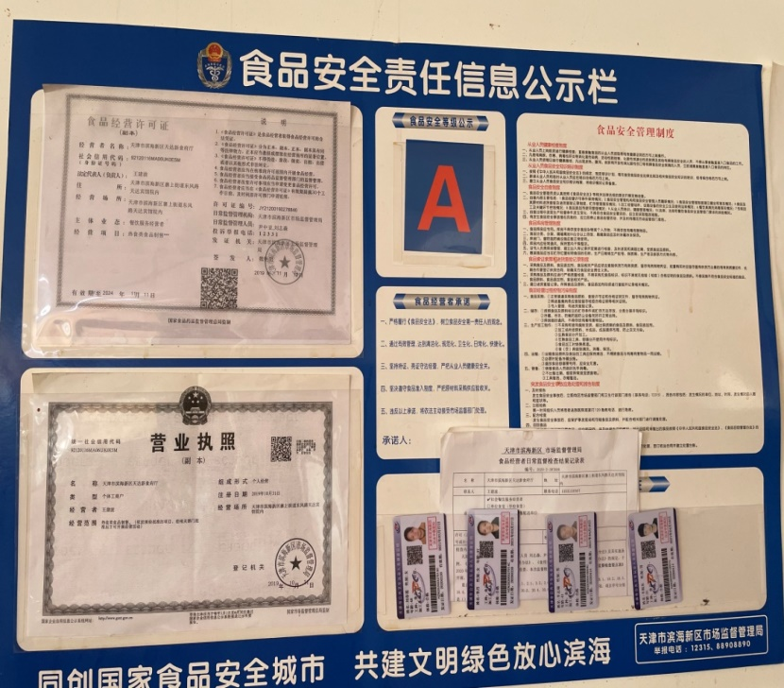
食品安全公示，健康证过期

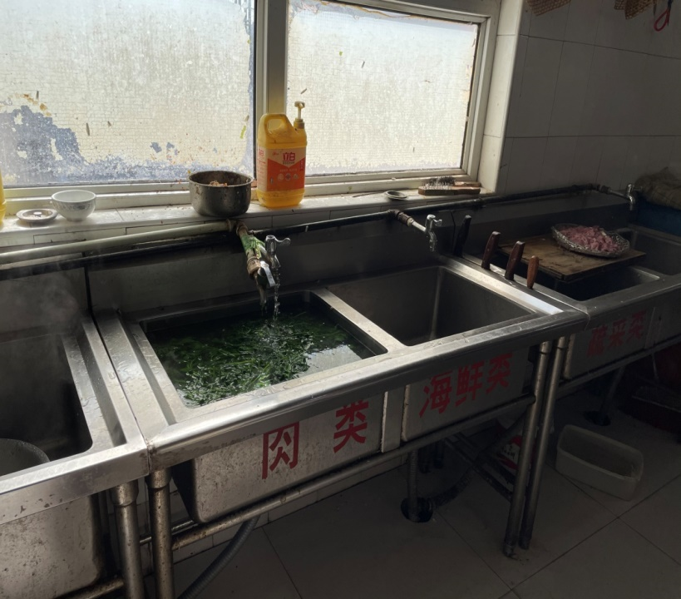
蔬菜、肉类清洗池混用

